L’intruso
LORENZO ZANOTTI
a cura di Barbara Magliocco
Orma Art
Via dei Bossi, 2/A, Milano
Opening: venerdì 06 giugno 2025
06 giugno – 30 giugno 2025
Orma ART presenta L’intruso, la più ampia mostra personale del giovane pittore italiano Lorenzo Zanotti, un artista che ha consegnato alla pittura i frammenti più segreti della propria esperienza, lasciandoli sedimentare in atelier finché non fossero pronti a emergere. Intitolata L’intruso, la mostra, curata da Barbara Magliocco, propone un viaggio in tre capitoli attraverso la ricerca pittorica di Zanotti, articolata tra Cicli Domestici, Benvenuto e Anatomia di un’assenza.
Composta da oltre 17 opere, in gran parte inedite, l’esposizione mette in luce il progressivo formarsi di un linguaggio pittorico che intreccia silenzi interiori, visioni isolate e frammenti autobiografici. «In questo spazio sospeso lo spettatore è invitato a colmare le pause con la propria immaginazione, ad addentrarsi nei frammenti di racconto e a tessere narrazioni non lineari che dialogano con la propria esperienza», osserva la curatrice Barbara Magliocco.
Il percorso espositivo si apre con le prime tele ambientate in interni domestici: tonalità calde d’ocra, arredi discreti e studi prospettici. Da lì si approda alla svolta figurativa, segnato dall’irruzione di un individuo-archetipo — un uomo calvo, occhi infossati, naso pronunciato — destinato a diventare presenza emblematica e ricorrente in tutta la produzione successiva.
Quella figura — simultaneamente presente e sfuggente — vaga come un intruso, da cui il titolo della mostra; è in un luogo, ma non vi appartiene. La si scorge sola, avvolta soltanto dalla propria ombra, oppure in compagnia di altri personaggi che non la riconoscono. La tavolozza, dominata da blu petrolio e verdi giada, restituisce corpi che si sfiorano senza trovarsi, delineando un universo freddo e distante e, proprio per questo, sorprendentemente vicino a ciascuno di noi, spesso sospesi nella stessa condizione; un paesaggio attraversato da una tensione emotiva sotterranea e vibrante.
Nelle tele di Lorenzo Zanotti la pittura diventa uno specchio spietato e insieme compassionevole: mostra la vita così com’è, con le sue verità immediate, la presenza vibrante dei corpi, i dubbi che li attraversano; lascia intravedere cadute e ricomposizioni, frammenti di bellezza accanto a lampi di bruttezza. Ogni pennellata
accetta il paradosso per cui il sublime e il prosaico convivono sulla stessa superficie, come due lati di una medesima esperienza. In questo senso torna alla mente Nietzsche, quando in Crepuscolo degli idoli annota: «Che cos’è il bello? Tutto ciò che riesce. Che cos’è il brutto? Tutto ciò che fallisce.» È nell’interstizio fra questi due esiti — nel continuo tentativo, a volte riuscito a volte no — che Zanotti situa la sua ricerca: un racconto pittorico dove magnificenza e fragilità, ordine e rovina, si tengono per mano, rivelando che l’esistenza non è altro che il loro dialogo ininterrotto.
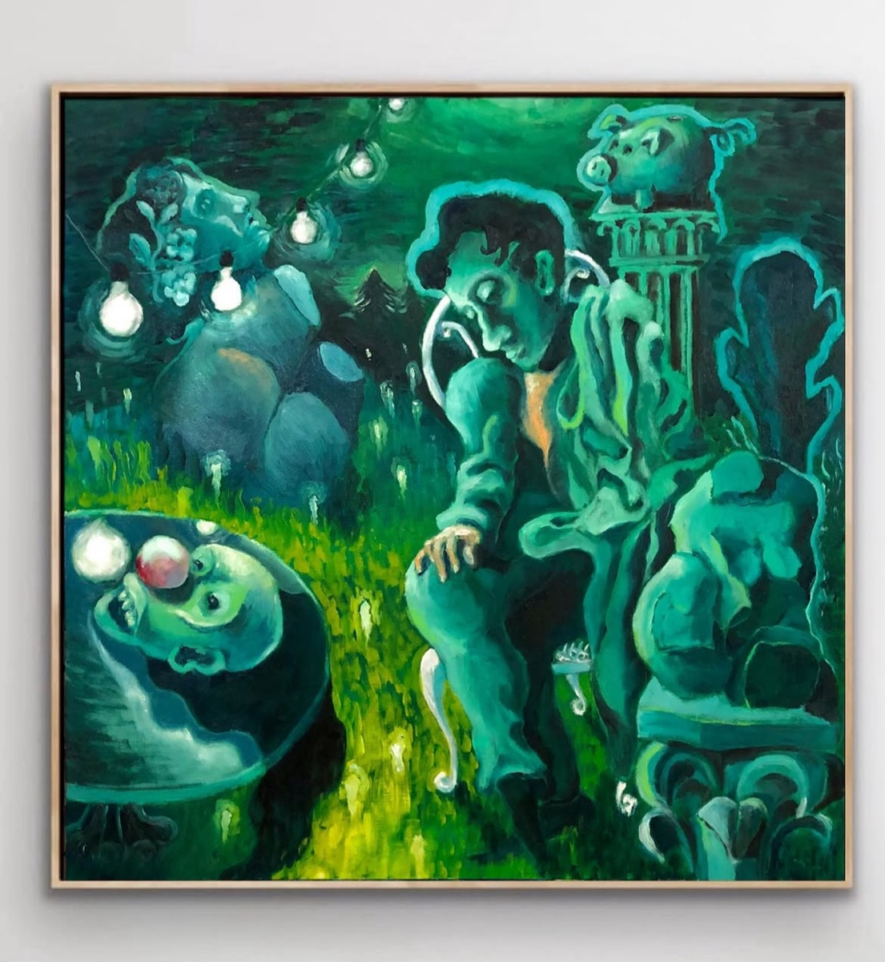
Fireflies: the night of San Lorenzo, 80x80cm, olio su tela.
Biografia del artista
Lorenzo Zanotti (Bologna, 1989) e scopre la pittura grazie a suo nonno, trasformandola in un mestiere coltivato da autodidatta, creando opere sempre in grado di distinguersi. Al centro della sua ricerca artistica c'è l'uomo, o meglio la condizione umana di solitudine che, secondo l'artista, è ormai un fatto di natura. Le figure rappresentate sono colte in pose statiche, come se fossero imprigionate, lasciando all'osservatore il compito di indagarne la causa. Scaturisce dunque un senso di distacco e di sbigottimento dalle scene raffigurate, con l'impressione che i soggetti non si trovino a loro agio nel mondo, incapaci di relazionarsi con esso.

